УДК 004.77:004.72

Магістрант Рудницький П.Є., к.т.н., доцент Щербина О. А.
Національний технічний університет України
«Київський політехнічний інститут імені Ігоря Сікорського»

СИСТЕМА ЗАХИЩЕНОГО ЕЛЕКТРОННОГО ДОКУМЕНТООБІГУ НА БАЗІ ТЕХНОЛОГІЇ БЛОКЧЕЙН

Abstract

Pavlo Rudnitskiy, student; Oleksandr Shcherbyna, assistant professor, PhD
Secured electronic document management system based on blockchain technologies
This article explores a comprehensive project focused on developing a secure electronic document management system based on blockchain technology. The core of the solution lies in leveraging blockchain's immutable and decentralized structure, enabling secure document storage. This approach addresses the pressing challenges in traditional document management systems, including data tampering, unauthorized access, and the need for trustworthy verification methods, offering a resilient, transparent, and secure environment for managing sensitive digital documents.

Вступ

Сучасні системи електронного документообігу є важливою складовою цифрової трансформації, яка відбувається у багатьох галузях, включаючи бізнес, державний сектор та інші сфери діяльності. Проте, незважаючи на численні переваги електронного документообігу, ми стикаємось із низкою проблем, таких як загрози безпеці даних, питання автентифікації користувачів, верифікації документів та забезпечення їхньої незмінності. Ці проблеми часто призводять до витоків конфіденційної інформації, несанкціонованого доступу, підробки документів та інших кіберзагроз.
Одним із перспективних напрямків вирішення зазначених проблем є використання блокчейн-технології. Вона дозволяє створювати децентралізовані системи, в яких дані зберігаються у вигляді незмінних блоків, зв’язаних у послідовний ланцюг. Кожен блок містить криптографічний хеш попереднього блоку, що забезпечує цілісність та незмінність інформації: будь-яка зміна даних в одному блоці призводить до порушення всієї структури, що унеможливлює їх підробку [1]. Блокчейн також дозволяє прозоро відстежувати всі операції, що проводяться з документами, забезпечуючи високий рівень безпеки та довіри серед користувачів [2].
Постановка задачі
Метою даного дослідження є розробка системи цифрового документообігу з використанням технології блокчейн для надійної та безпечної передачі даних між користувачами, зменшуючи ризик втрати, підробки чи зміни даних у документах та забезпечуючи швидкість та ефективність процесу документообігу.

Термінологія
Off-chain – підхід у блокчейн-технологіях, за якого частина даних або операцій обробляється поза основним блокчейном, що дозволяє підвищити масштабованість і знизити навантаження на мережу [3].
PoW (скор. від англ. Proof of Work) – деякий механізм консенсусу в блокчейн-системах, при якому учасники (майнери) виконують складні обчислення для підтвердження транзакцій і створення нових блоків, забезпечуючи безпеку та незмінність мережі.

Огляд існуючих підходів до розробки подібних систем
Наразі існує два основних підходи до розробки систем електронного документообігу з використанням блокчейн технологій:

Повністю децентралізовані блокчейн-системи

У таких системах всі документи та їх метадані зберігаються безпосередньо в блокчейні. Кожен запис про документ стає частиною незмінного ланцюжка, що забезпечує повну прозорість і доступність для учасників мережі.
- Переваги: Високий рівень безпеки та незмінності даних, повна прозорість усіх змін у документах, стійкість до несанкціонованих модифікацій.
- Недоліки: Збільшений розмір блокчейн модуля, обмежена масштабованість, здорожчання підтримки системи [3].
- Гібридні системи з використанням Off-chain підходу
У таких системах дані документів зберігаються поза блокчейном, а в самих блоках записуються тільки контрольні значення (хеші) або посилання на документи. Це дозволяє зменшити навантаження на блокчейн, зберігаючи основні дані в окремих базах даних.
- Переваги: Зменшення розміру блокчейн модуля, покращення продуктивності, збільшення рівня масштабованості системи. Хеш ключі дозволяють верифікувати незмінність документів без зберігання великих обсягів даних у самому блокчейні.
- Недоліки: Залежність від зовнішніх баз даних, що може створити потенційні ризики для безпеки. Якщо зовнішні бази даних зазнають змін або атак, це може вплинути на загальну цілісність системи [3].
Проаналізувавши вищезазначені підходи, можна побачити, що основною проблемою повністю децентралізованої системи є збільшення блокчейн частини, що в свою чергу значно підвищує собівартість розробки та підтримки усієї системи. У випадку з гібридним підходом, збільшується ризик неавторизованого доступу до зовнішніх баз даних, і, як наслідок, витоку інформації.

Пропонований метод, його відмінності і переваги
Основна відмінність пропонованого методу від вже існуючих, полягає в тому, щоб зберігати бінарне представлення документу окремо від інформації про нього, не маючи прямого зв'язку з блоком. Пропонується використовувати вищезгаданий Off-chain підхід, а саме зберігати бінарне представлення файлу окремо від інформації про нього. Тобто, блокчейн-система тут буде використана в якості джерела істинності інформації, і слугуватиме для підтвердження та автентифікації дій таких як додавання файлу, зміни доступів, збереження інформації про власника тощо.
Схему запропонованої архітектури представлено на рис.1.
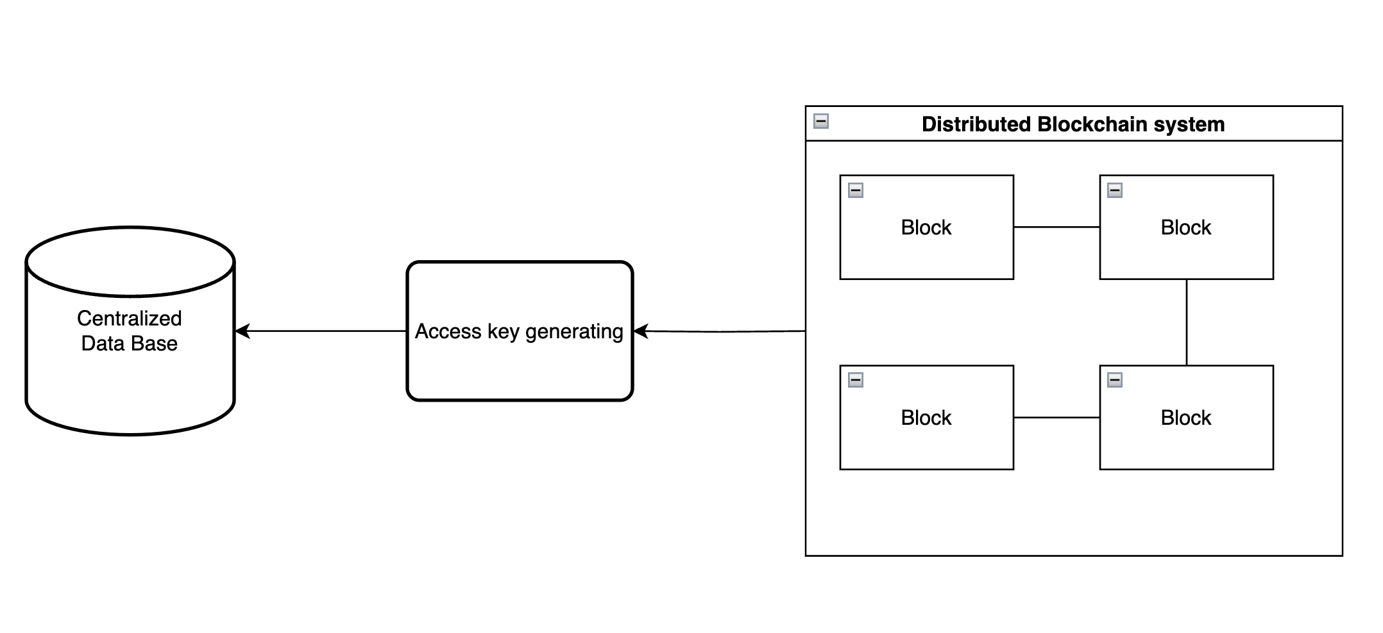
Рис 1. Архітектура системи

Такий підхід забезпечує стирання прямого зв’язку між документом та блоком по ключу, оскільки екземпляри моделі документу та відповідного блоку ніяк не пов’язані в системі, ключі генеруються динамічно за допомогою метаданих документу та з використанням власного алгоритму Proof of Work. Не знаючи порядку вхідних даних та алгоритму, вірогідність випадкового підбору ключа і як наслідок, неавторизованого доступу до документу зводиться до нуля.
Для реалізації такого підходу запропоновано алгоритм роботи механізму Proof of Work (див. Рис. 2), який використовується під час динамічного генерування ключа доступу до документу в централізованій базі даних. Він забезпечує підбір хеш-ключів з унікальними вхідними даними до того моменту, поки не отримаємо визначену кількість нулів на початку. Для ускладнення задачі, маємо додатковий лічильник всередині циклу, який слугує для визначення чергового nonce. Тобто на кожній ітерації циклу, лічильник інкрементується та розбивається на рядок символів, з якого формується нове число, шляхом конвертування кожної цифри до її ASCII коду.
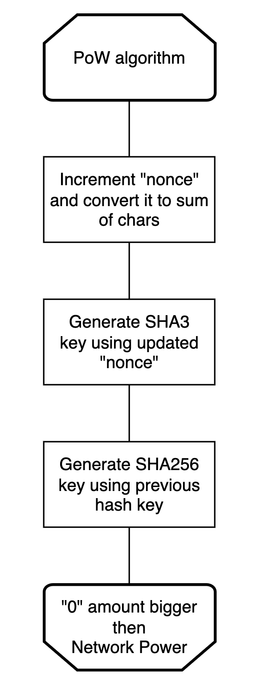
Наступним етапом є подвійне хешування за допомогою алгоритмів SHA3 та SHA256. Воно дає змогу підвищити складність генерування ключа і, як наслідок, зловмиснику доведеться обходити вже не один, а декілька алгоритмів хешування.

Рис 2. Алгоритм роботи механізму Proof of Work

Висновки

Отже, запропонований підхід дає змогу ефективно протидіяти фальсифікаціям, забезпечує надійність даних та може значно зменшити собівартість підтримки і розробки системи, оскільки для зберігання файлу не потрібно розширювати місткість блоку, і, як наслідок, кожна транзакція коштуватиме менше. Конфіденційні дані про документ зберігаються в блокчейн-системі у зашифрованому вигляді, тим самим вирішуючи проблеми публічності інформації в блоках та неавторизованого доступу.
Ідея дослідження полягала в тому, щоб модифікувати off-chain підхід, при цьому додавши новий шар захищеності, між розподіленою і централізованою базами даних. З цією метою, було використано механізм динамічного генерування ключа доступу, який в свою чергу, збільшує ентропію між екземплярами даних в системі, залишаючи при цьому високий рівень звʼязності.
Також було запропоновано власне розвʼязання задачі Proof of Work, яке дозволяє збільшити складність підбору хеш-ключа різними способами атак.
Переваги запропонованого рішення:
- Підвищена ентропія даних.
- Збережена швидкодія та ефективність Off-chain підходу.
- Зменшена собівартість управління системою, в порівнянні з повністю децентралізованими аналогами.
- При неавторизованому доступі до сторонньої бази даних конфіденційна інформація, що повʼязана з документом, залишається недоступною, і надійно захищена блокчейн-модулем.
Незважаючи на те, що запропонований метод, був розроблений для впровадження в системах, які оперують обміном електронними документами, він може бути використаний також і для інших сфер ринку: логістика та ланцюги постачання, сертифікація та акредитація, різні юридичні угоди – все це вимагає зберігання документів та потребує високого рівня захищеності з підтвердженням права власності, дозволяє уникнути підробок і гарантує доступ лише для авторизованих учасників.

Література

- Antonopoulos, A. M. "Mastering Bitcoin: Unlocking Digital Cryptocurrencies." – 2nd ed. – O'Reilly Media, 2017. – 416 p.
- Zyskind, G., Nathan, O., & Pentland, A. "Decentralizing privacy: Using blockchain to protect personal data." – Proceedings of the IEEE Security and Privacy Workshops. – 2015. – P. 180–184.
- Zheng, Z., Xie, S., Dai, H., Chen, X., & Wang, H. "An overview of blockchain technology: Architecture, consensus, and future trends." – Proceedings of the IEEE. – 2017. – Vol. 105, № 9. – P. 2047–2063.

